Tak for samarbejdet 2019…
LVT med foambagside
Meltex A/S kan nu præsentere LVT med foambagside.
Denne LVT i 4,5 mm tykkelse fås i 6 trælignende farver. Den har en klasse 31 og er velegnet til boliger.
Oplev den i vores showroom eller ring ind og få tilsendt prøver.
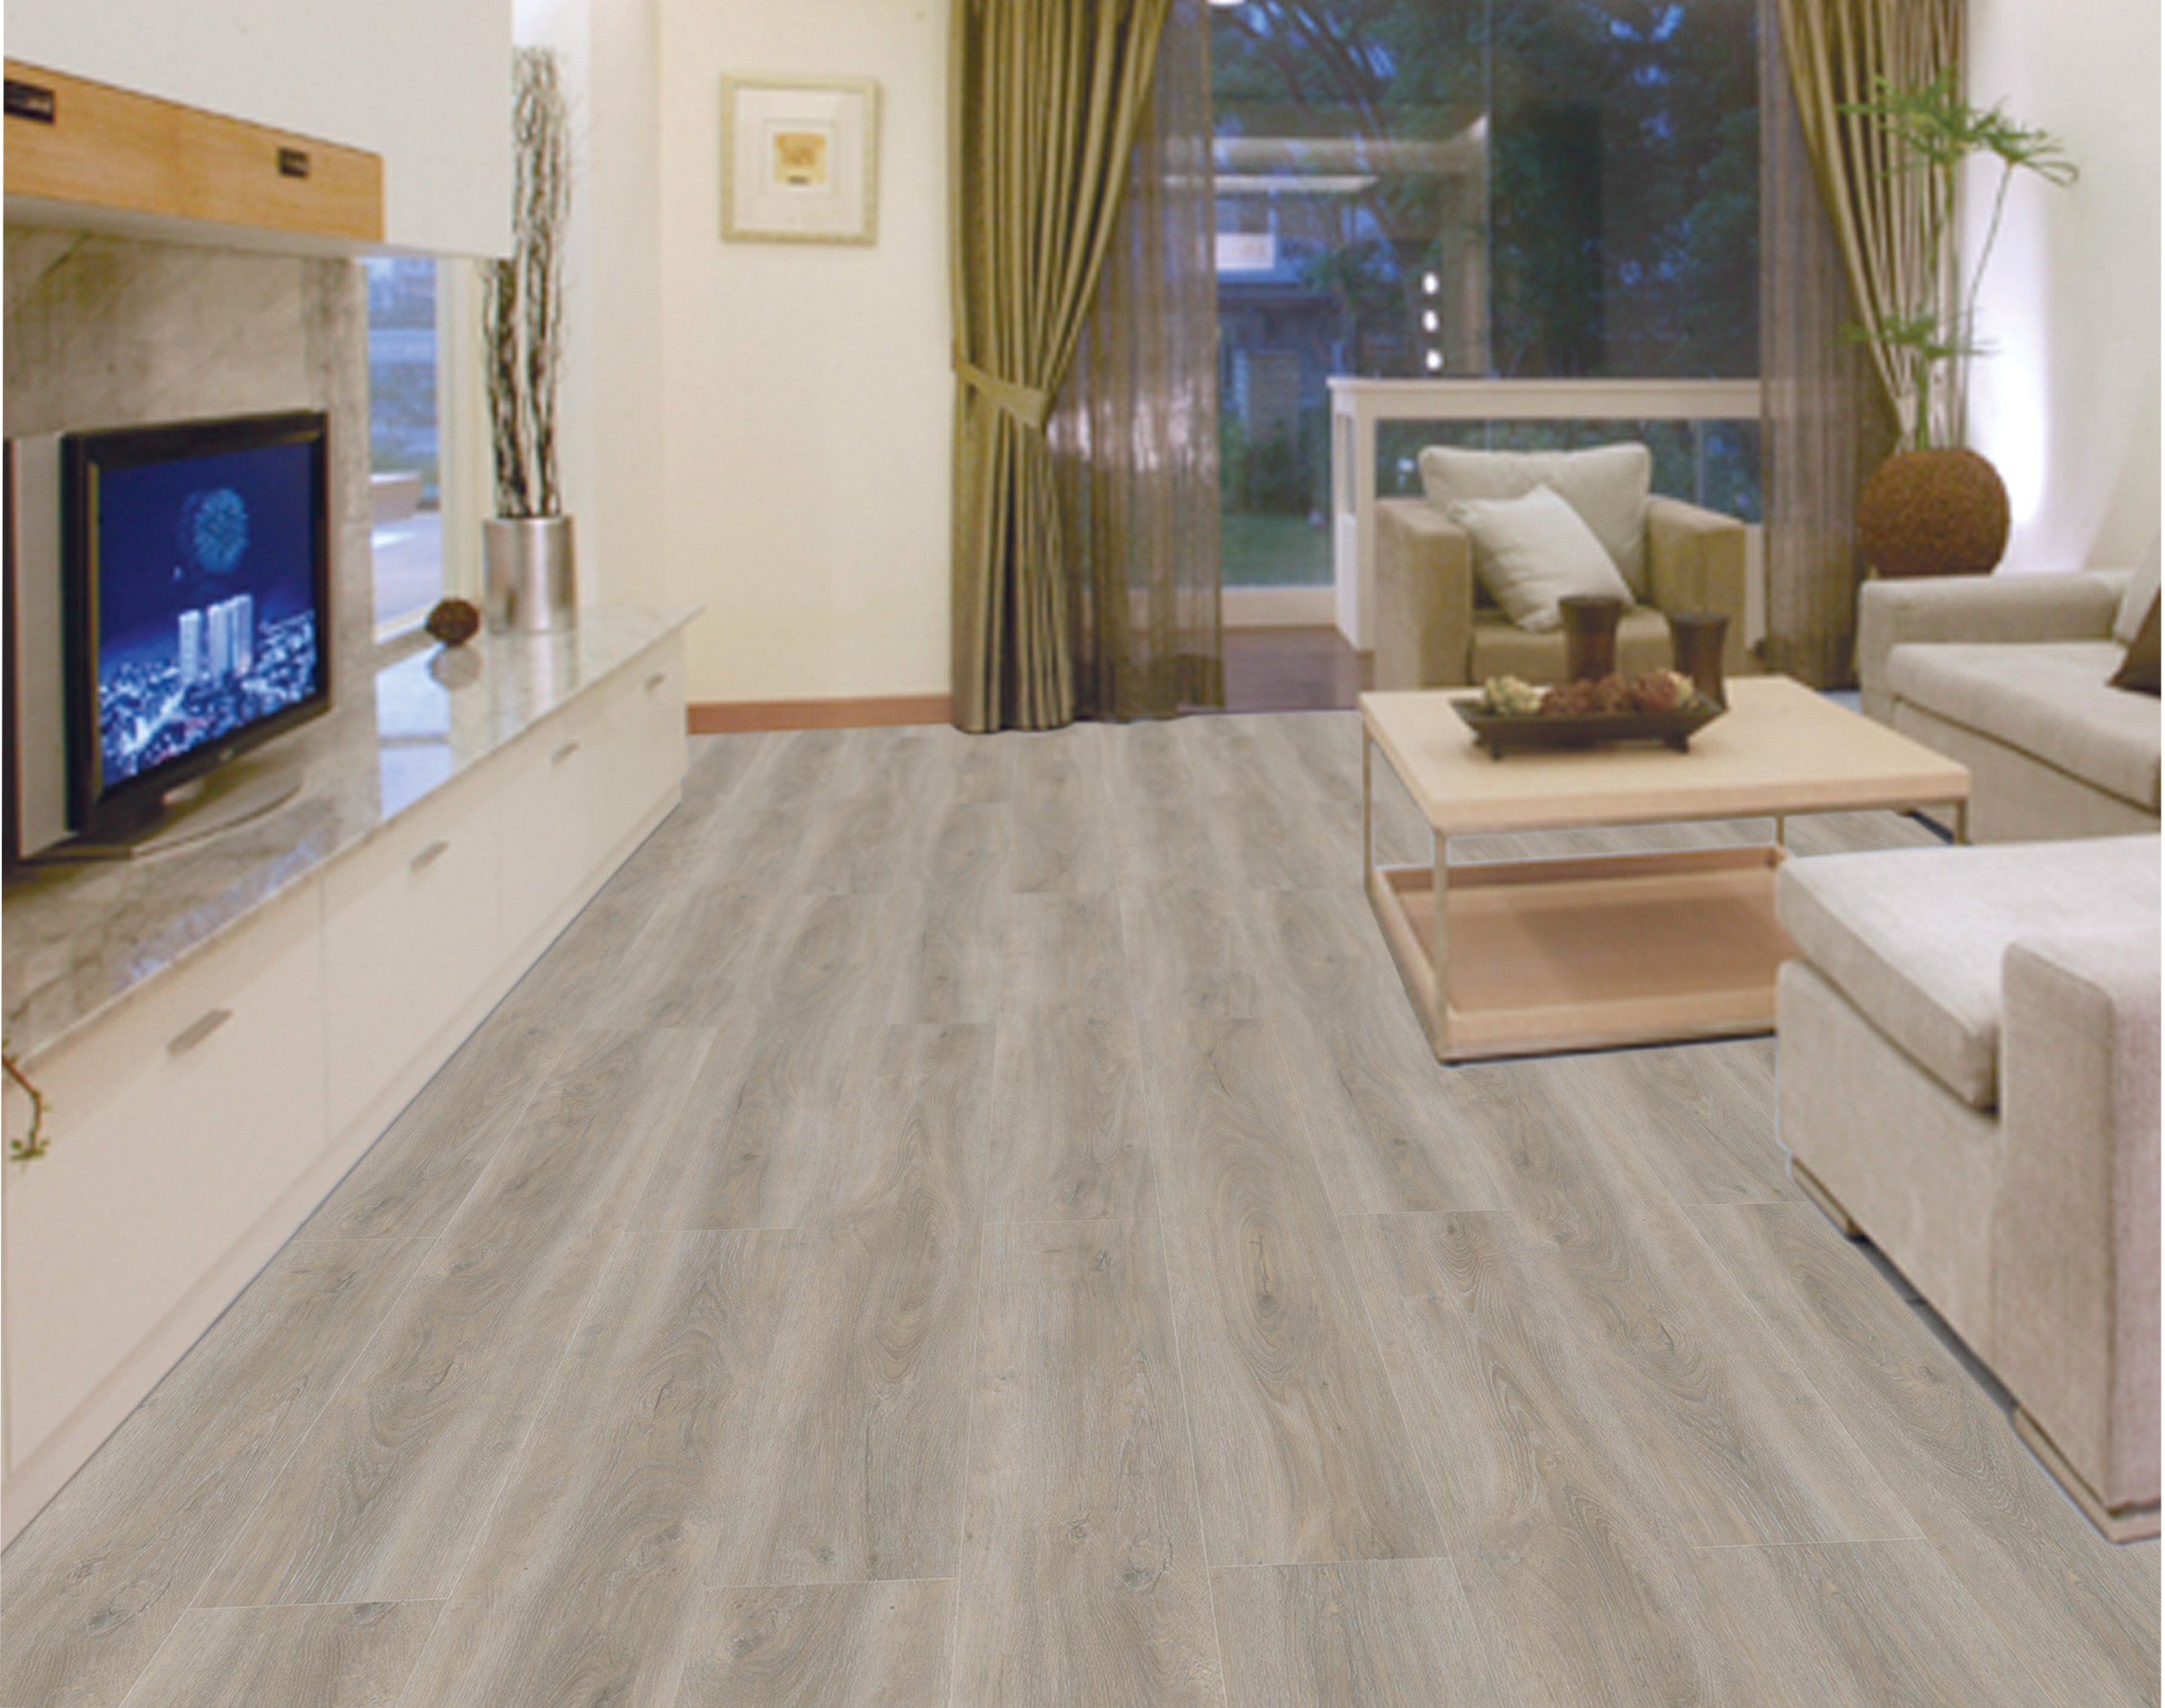
LVT med foambagside
Varenr. F1901 - Frost
Året er snart gået og med gammelt år følger udgået varer. I år er følgende varer udgået eller vil udgå:

Berlin – alle farver
Robust – beige
Cairo 5 m – begge farver
Olympus med foam og filt

Efterårs-nyheder
Vi kan her til efteråret præsentere et par flotte nyheder til gulve.
I LVT med kork akustik gulv har vi fået K1706 – en flot farve i vintage-stil i Engineered Rigid kvalitet.
Modsat bliver den mest solgte farve i klik Frost nu lavet i Loose Lay version – L1808 i 5 mm. Jeres sælger vil sørge for prøver af disse, eller ring ind og få tilsendt prøver.

Jul & nytår
Vi gør opmærksom på, at Meltex A/S holder lukket fra d. 23. december til og med 1. januar 2020.

Find os på Facebook

Kontakt os
Meltex A/S
Motorgangen 12
43998444
meltex@meltex.dk
meltex.dk

[Navn på modtager]
[Adresse]
[By, postnummer]

